氮气在微型高炉炼铁中起到平衡的作用
小型高炉和炼铁
迷你高炉（MBF）通常被视为传统大型高炉（BF）的微型版本。这些高炉非常适合于小规模的操作。事实上，它们基本上是现代传统最后式高炉的前身，因此它们已经运行了较长的时间。MBF分布在许多国家，但大多数MBF位于中国、印度、巴西和印度尼西亚。工厂的可用性以及这项技术的完善性，使MBF成为公认的炼铁途径。此外，这些天来，大多数设计、装填和操作的技术已经成为当今现代大型熔炉的标准，也被MBF采用。
MBF是一种带有坩埚式炉膛的垂直竖炉。由铁矿石、作为还原剂和燃料的焦炭或木炭以及通常为石灰石或白云石的熔剂组成的炉料被装入炉顶。该炉的工作原理是逆流反应器。当炉料通过竖井下降时，它被从炉底上升的热气体预热和预还原。这些气体是通过鼓风口引入富含氧气的热风产生的。热风燃烧还原剂，产生还原气体和在炉内进行的还原过程所需的热量。被还原的包袱材料熔化形成HM（液态铁），它与碳饱和并下降到炉膛。助焊剂与炉料中的杂质结合，产生熔融的炉渣，堆积在炉膛中的液态铁上面。液态铁和液态渣定期从炉子里被挖掘出来。
MBF表现出灵活性和竞争力，它适用于基本和铸造级热金属（HM）的生产。MBF的重要特征包括简单性和经济性。MBF的其他特点如下。
成熟的技术和设备。
设计和设备比传统的大型BF更简单。
它在矿石焙烧方面具有灵活性，矿石焙烧的成分可以从100%的铁矿石块到任何铁矿石块和结块（烧结矿或球团）的混合体。
可以使用一系列的还原剂，包括低质量的焦炭和木炭。
生产的HM质量与传统的大型BF相似。
它的操作和维护与传统的大型焚烧炉相似，但更灵活。
它的资本成本低，设备维护成本也低。
对于铸铁厂和小型钢铁厂来说，它是一种经济而可靠的HM来源，在那里它被用于与由感应炉/电弧炉/能源优化炉组成的炼钢车间向前整合，有时甚至与小型基础氧气炉一起使用。
顾名思义，MBF的尺寸很小，内部容积从35立方米到600立方米不等。MBF通常是低轴炉，炉子的有效高度从不到12米到20米左右不等。MBF通常能达到的生产率水平在2锡/日到远高于3吨/日之间。
MBF的重要特点
MBF是一个竖井式炉子，在一个类似于坩埚的炉膛上叠加一个垂直的烟囱。MBF综合体由BF本体、热风炉、MBF顶部和装料系统、几个维护平台、带有几个料仓的库房系统、浇注平台和浇注室、炉渣造粒系统、煤气系统、BF煤气净化系统、原料和燃料供应系统、供电和其他公用设施供应系统以及鼓风机站和BF水循环系统等组成。MBF的布局通常非常紧凑，大多数支持HM生产的设施都安装在离炉子本身非常近的地方。图1显示了带有干气净化装置的MBF的典型工艺流程图。

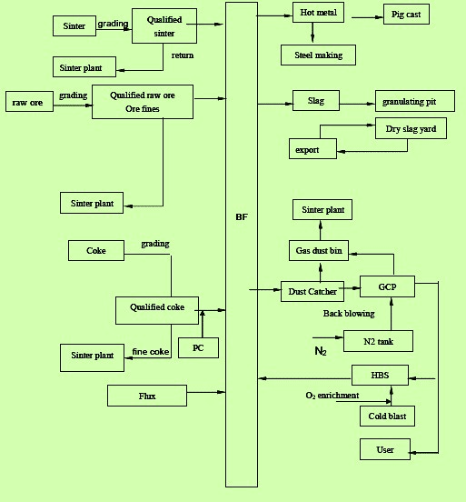
图1 带有干气净化装置的MBF的典型工艺流程图
炉子是加工反应器，以下列方式参与铁水生产系统。
它通过进料系统从仓库接收已经准备好的负担材料。
它接收由鼓风站的鼓风机产生并在热风炉中加热的热风。热风通常是富含氧气的。
它产生并输送HM和液态炉渣。
它将原始BF气体输送到气体净化系统。
它通过冷却和公用设施系统接收冷却水和压缩空气。
它由电力系统提供电力。
它是通过指挥和控制系统来控制的。
MBF通常有一个独立的框架结构，有四个柱子支撑6个平台和跳板桥（在跳板装料的情况下），直接站在RCC基础上。炉壳通常由不同厚度的结构钢板建成。
两个中国MBF的典型外形见表1。

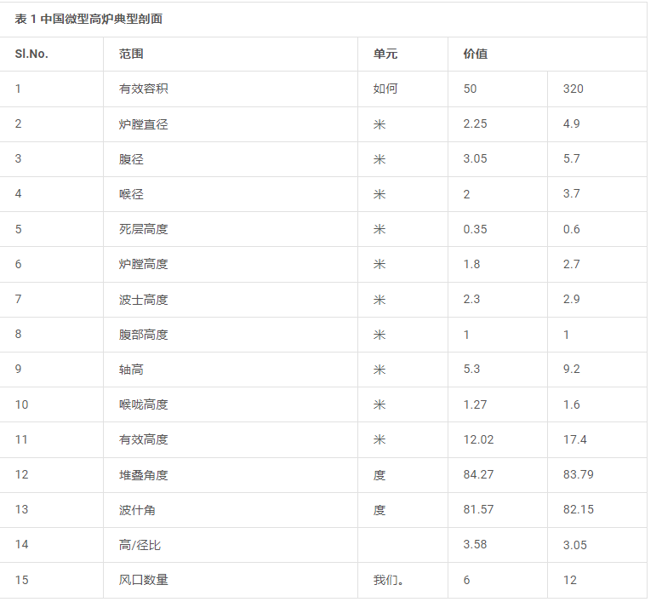
在现代MBF中，半石墨碳块通常用于BF底部，而铸造碳块用于炉膛。碳块具有良好的导热性和抗侵蚀性，可以有效保护炉底和炉膛。炉膛内壁一般采用陶瓷杯结构，内衬氧化铝。刚玉砖和氧化铝砖分别用于龙头孔区和渣口区。炉膛、炉腹和部分烟囱区域通常使用氧化铝砖进行衬垫。高密度粘土砖用于上层烟囱区域的内衬。炉子内壳通常用氧化铝浇注料喷涂，其厚度为70毫米。对于BF喉部和顶盖内衬，采用焊接锚栓和一层耐热耐磨的浇注料。根据炉衬的设计，MBF的预期运行寿命在5年到10年以上的范围内变化。
提高热风温度是增加MBF中煤粉喷入量和降低MBF中焦炭率的主要措施之一。热风系统的设计通常是以这样一种方式进行的，即通过使用BF气体作为燃料，使热风温度保持在1200摄氏度。如今，MBF配备了3个具有旋转切向圆顶燃烧设计的热风炉。
热风炉通过鼓风管从鼓风总管送入热风。壶嘴与壶嘴冷却器一起安装。两者都是由铜制成的。安装在MBF中的聚能器数量取决于MBF的有用容积，并被设计为最佳爆破速度，在操作条件下通常在210米/秒至230米/秒之间。
如今，现代的MBF有一个水龙头，热金属和熔渣都从这里流过。它们被一个撇渣板隔开，该撇渣板位于工作平台上的HM转轮中，位置恰当。在一些MBF中，有单独的熔渣槽，用于挖掘液态熔渣。热金属流向钢包或鱼雷车，而液态炉渣则被输送到炉渣造粒系统。
在MBF中使用的冷却板，底部和炉膛使用的是三段式素面板，波什和腹部使用的是插入了耐火材料的板。为了有效地支持下层堆栈的砖衬，并减少BF外壳的开口，以提高MBF的密封性，堆栈区正在使用阶梯式炉条。中层和下层烟囱一般使用铁素体球墨铸铁的阶梯。无缝钢管被浇注在钢梁内，肋板在钢梁的热表面。碳材料被夯实在凹槽中。水冷却通常用于MBF底部。冲天炉系统由专门的水冷系统进行冷却。
高炉的其他辅助设备有：（i）2级喉部装甲；（ii）安装在喉部料线附近的 "喉部红外图像摄像机"，用于检测喉部区域的料液分布；以及（iii）顶部喷水和冷却装置，在顶部温度很高时使用。
通常情况下，MBF都配备了跳过式装料系统。在一些MBF中，使用传送带装料来代替跳装。对于MBF的顶部装料，两种系统都在使用，即（i）带有分配器的双钟罩装料，以及（ii）无钟罩顶部系统。现代的MBF采用的是无钟罩顶部系统。
在无钟罩顶部的情况下，通常使用两种类型的分配方式，即（i）环型（单环型、多环型）和（ii）固定点型，。在环形分配的情况下，料斗中的材料通过同心环（单环）或多同心环（多环）的分配槽被装入炉内。在单环式分配的情况下，分配槽在装料时保持在相同的指定倾斜角度。如果是多环式分配，在装料时倾斜角度可以多次改变。可以在每个角度位置进行一圈或多圈分配。在固定式分配的情况下，分配槽按照指定的倾斜角度定位，将材料分配到指定的地点。扇形分配也可以用无钟罩的顶部装载设备来完成。通常情况下，使用氮气来达到均衡的目的。
炉内的装料高度（料线）是通过两根料杆来控制的。在正常生产过程中，通过料杆自动进行连续的料位检测，料杆会随着料位的下降而自动下降。当达到指定的料位时，料杆被抬起。炉料水平在控制室中显示。
浇筑的房屋通常是长方形的，屋顶为钢制，坡度为1:12，柱子为RCC。通风窗通常在屋顶设计中提供。浇注房配备有液压操作的泥浆枪和液压/气动操作的带孔钻机。浇注室通常由一个袋式过滤器系统进行全面除尘。
在MBF中产生的BF气体由4个数量的分离器取出，然后是4个数量的上升器，再由2个数量的上升器汇集到1个数量的下降器，最后进入除尘器。炉顶气体的正常温度在100摄氏度到300摄氏度之间，最高温度为400摄氏度。炉顶的两个吸气口都配备了1个排气阀，一般由液压缸驱动。除尘器根据重力原理工作，从碱性气体中去除粗大的灰尘。来自除尘器的BF气体在湿式气体净化系统中进一步净化，该系统由饱和器和一级和二级洗涤器组成，或者在干式气体净化系统中，由低压除尘袋过滤器组成，使用氮气反吹灰尘。
MBF的操作与传统的大型BFs类似。当装入高炉顶部的炉料，即铁料（烧结矿/球团矿和块矿）、还原剂（木炭或BF焦）和熔剂（石灰石和白云石）通过烟囱下降时，它们被从炉膛上升的热气和通过位于炉膛上方的竖井底部的通风口引入的热风预热。
加热的空气燃烧了从顶部装入的大部分BF焦炭，以产生工艺所需的热量，并提供还原气体，以去除矿石中的氧气。还原后的铁熔化后流到炉膛底部。助焊剂与矿石中的杂质结合，产生矿渣，矿渣也会熔化并积聚在炉膛中的铁液之上。液态铁和液态渣不时地通过攻丝孔排出炉外。
这些天来，MBF配备了煤粉喷射（PCI），这是在风口处进行的。现代MBF的PCI率可以达到150公斤/吨HM。表2中给出了MBF的常见操作参数。

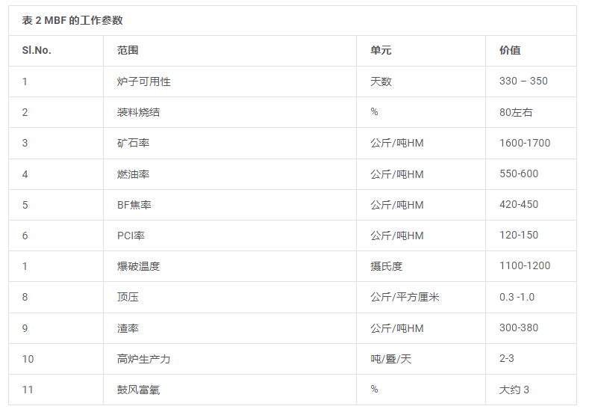

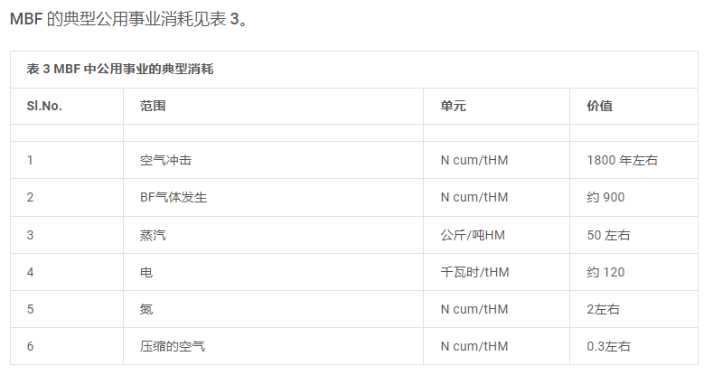
整个MBF运行的控制和监督通常由MBF控制室进行，控制室通常位于MBF工作平台附近。控制系统通常由监督站、主PLC、警报器、联锁和保护装置组成。在原料处理控制室一般也安装一个远程站。该系统是通过网络连接的。监控系统通常用于控制过程参数、趋势记录和报警记录。安装一些现场仪器来测量和控制所有过程参数。一些重要的测量包括（i）压力测量，（ii）温度测量，（iii）流量测量，（iv）BF气体粉尘水平测量，（v）库存水平、滑道角度和节流阀开度的测量，以及（vi）负载材料的重量测量等等。铸造车间设备操作的控制舱位于铸造车间本身的一个安全位置，操作员可以从那里看到设备。
MBF的水冷却系统通常需要连续的工业用水，包括(i)高炉炉壳冷却，(ii)风口和风口冷却器的冷却，(iii)湿式气体清洁系统，(iv)矿渣造粒，(v)BF顶部液压系统冷却，(vi)泥枪/钻机液压系统冷却。所有的水都是再循环的。通常提供一个高架水箱，以满足停电时的紧急需求。与所有水系统有关的主要参数都通过控制室的监督系统进行监测。

